Последовательность действий для сброса данных ЕГЭ из программы АИАС «Директор» (ИВЦ «Аверс») в программу сбора данных «РБД» (КРОК) с использованием файла Excel

Шаг 1: Запустите программу АИАС «Директор» и войдите под учетной записью пользователя группы «ШО Директор» или «ШО Секретарь».
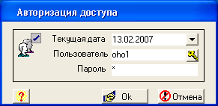

Шаг 2: Выберите в меню «Экзамены» пункт «Единый гос.экзамен».
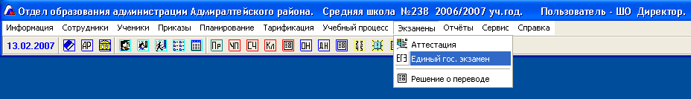

Шаг 3: В появившемся окне зайдите на закладку «Ученики». В списке в левой части окна показаны выпускники школы.
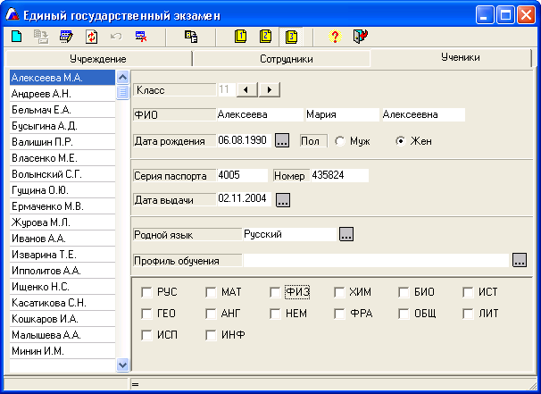

Шаг 4: Выбор учеников для экспорта в программу сбора данных «РБД» (КРОК). Для того, чтобы выбрать ученика – достаточно отметить галочкой какой-либо предмет ЕГЭ (РУС, МАТ, ФИЗ, …).
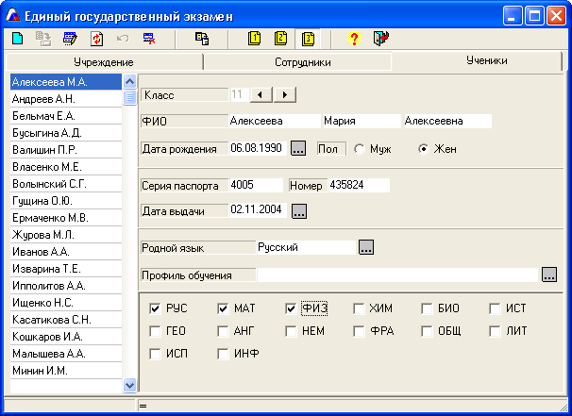

Шаг 5: Выйдите из программы и зайдите в нее под учетной записью администратора SYSDBA.
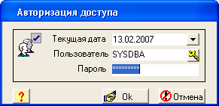

Шаг 6: Выберите в меню «Конвертор» пункт «Директор 4… -> ЕГЭ КРОК (*.xls)»
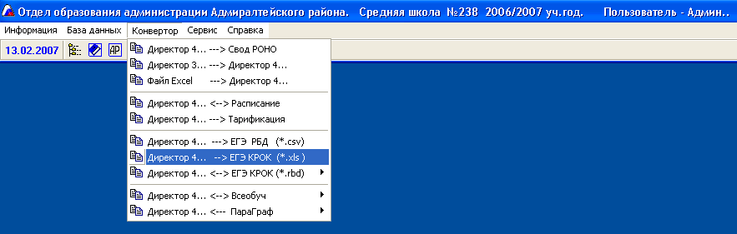

Шаг 7: Перед Вами появится окно со списком выбранных учеников. Удостоверьтесь в правильности выбранных учеников и нажмите кнопку экспорта в Excel
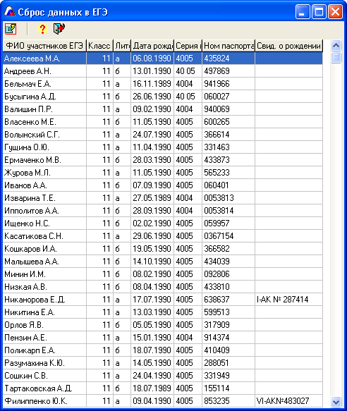

Шаг 8: После нажатия кнопки экспорта запустится программа Excel и в ней появятся необходимые данные по ученикам. Для того, чтобы сохранить файл выберите в меню «Файл» пункт «Сохранить как…».
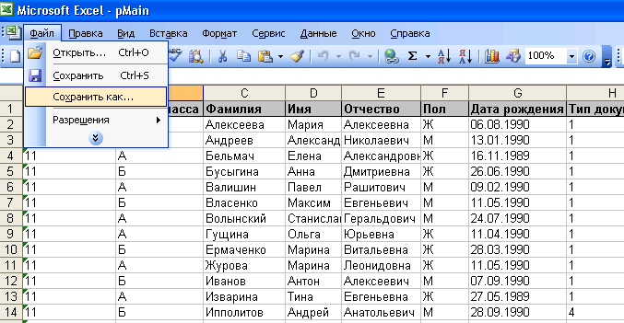

Шаг 9: Запустите программу сбора данных «РБД» (КРОК).
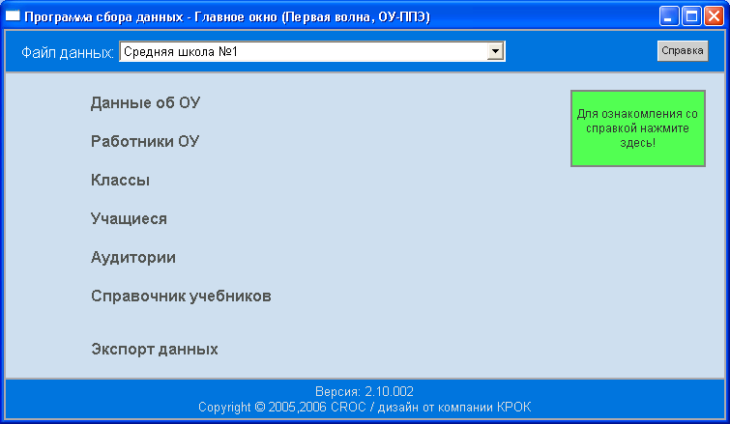

Шаг 10: Выберите пункт «Учащиеся»
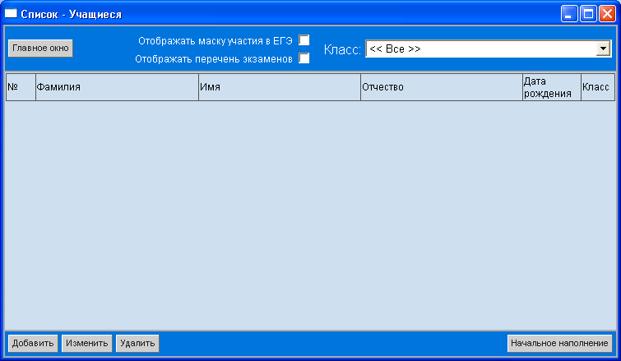

Шаг 11: В появившемся окне нажмите кнопку «Начальное наполнение». Укажите папку с сохраненным файлом Excel. Данные импортированы.
